日本語・日本文化の保存・刷新・発信をめぐる諸問題・２０１９
Problems of the Preservation, Innovation and Presentation of Japanese Language and Culture
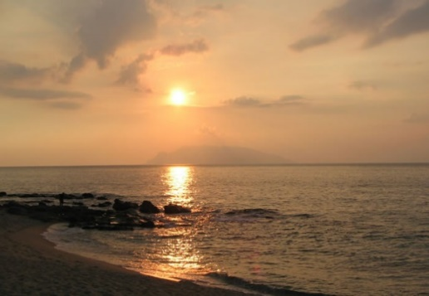
日時：2019年9月6日(金)～9日（月）
各13：00～17：00
会場：筑波大学 東京キャンパス
116教室
（豊島区大塚3-29-1 最寄駅：茗荷谷）

＊＊＊＊＊＊＊＊＊＊＊＊＊＊＊＊＊＊9月6日（金）セミナー＊＊＊＊＊＊＊＊＊＊＊＊＊＊＊＊＊＊
津城寛文「頂点文化をめぐる諸問題」、秋丸知貴「近現代日本美術における伝統的感受性（仮）」
Gustavo Pita、中村本然、山口惠里子、鶴岡賀雄、森岡正芳、棚次正和、實川幹朗、水津達大
＊＊＊＊＊＊＊＊＊＊＊＊＊＊＊9月7日（土）、8日（日）シンポジウム＊＊＊＊＊＊＊＊＊＊＊＊＊＊＊

日本の頂点文化
――能・茶道・武士道・神道・和歌――
7日（土）
津城寛文（筑波大学）「日本の頂点文化」／コメンテータ：秋丸知貴（滋賀医科大学）
中村本然（国際科学振興財団バイオ研究所）「茶道」／コメンテータ：山口惠里子（筑波大学）
Gustavo Pita（バルセロナ自治大学）「武士道」／コメンテータ：鶴岡賀雄（東京大学）
8日（日）
平山満紀（明治大学）「能」／コメンテータ：森岡正芳（立命館大学）
菅浩二（國學院大學）「神道」／コメンテータ：棚次正和（京都府立医科大学）
津城寛文（筑波大学）「和歌」／コメンテータ：實川幹朗（姫路独協大学）

＊＊＊＊＊＊＊＊＊＊＊＊＊＊＊＊＊9月9日（月）セミナー＊＊＊＊＊＊＊＊＊＊＊＊＊＊＊＊＊＊
水津達大（日本美術院）「日本画における気の表現の展開（仮）」／コメンテータ：中田英之（練馬総合病院）
津城寛文、秋丸知貴、Gustavo Pita、中村本然、平山満紀、實川幹朗
＊＊＊＊＊＊＊＊＊＊＊＊＊＊＊＊＊＊＊＊＊＊＊＊＊＊＊＊＊＊＊＊＊＊＊＊＊＊＊＊＊＊＊＊＊＊

※使用言語は日本語、どのプログラムも聴講無料、予約不要です、どなたでも直接お出でください。
主催：日本発信プロジェクトPIP-Japan-Project
Homepage: http://pip-japan-prpject.jp E-mail：pip_japan_project@yahoo.co.jp

このプロジェクトは、日本学術振興会科学研究費補助金「挑戦的研究（萌芽）」17K18610（平成29～31年度 代表：津城寛文）「「日本語文化」の保存・刷新・発信のための分野横断的・統合的な理論構築 A Transdisciplinary, Integral and Theory-Oriented Study for the Preservation, Innovation and Presentation of Japanese Language and Culture」による活動の一環です。

